УДК 004.94:519.711.3

ПРОГРАММНЫЙ КОМПЛЕКС ДЛЯ ОЦЕНКИ ФУНКЦИОНАЛЬНОЙ ГОТОВНОСТИ ТЕХНИЧЕСКОЙ СИСТЕМЫ К ПРОТИВОБОРСТВУ В КОНФЛИКТНОЙ СИТУАЦИИ И ПРОДОЛЖЕНИЮ ПРОТИВОБОРСТВА ПОСЛЕ ОТКАЗОВ КОМПОНЕНТОВ СИСТЕМЫ С УЧЕТОМ АБСОЛЮТНОЙ И КОНЕЧНОЙ НАДЕЖНОСТИ ЧЕЛОВЕКА-ОПЕРАТОРА

О.А.Горн
Омский государственный технический университет. г.Омск, Россия

Поставлена задача и разработана математическая модель для вычисления функциональной готовности технической системы при подготовки ее к противоборству в конфликтной ситуации и при восстановлении работоспособности после отказов компонентов в процессе противоборства при конечной надежности системы подготовки и восстановления с учетом надежности человека-оператора. Разработан программный комплекс для численного решения поставленной задачи. Техническая система рассматривается, как человеко-машинный комплекс, с учетом человеческого фактора (возможные ошибки и сбои человека-оператора).
Ключевые слова: математическая модель, конфликтная ситуация, человек-оператор, противоборство, программный комплекс, техническая система.

Введение. В большинстве работах, посвященных решению задач противоборства технических систем в конфликтных ситуациях влияние человеческого фактора на поведение и надежность работы таких систем либо не рассматривалось вообще, либо молчаливо полагалось, что человек, участвующий в процессе подготовки технической системы к противоборству или восстановлению работоспособности после отказов компонентов в процессе противоборства, является абсолютно надежным и не подверженным негативному влиянию со стороны противника, снижающим его характеристики надежности.
На самом деле, любая техническая система, участвующая в конфликтной ситуации, как правило, является системой с программно-аппаратным управлением процесса подготовки технической системы к противоборству в конфликтной ситуации и восстановлению работоспособности системы после отказов и представляет собой человеко-машинный комплекс, в котором человек может выполнять функции: оператора (настройщика), ремонтника, оператора, эргатического резерва (резервного компонента в системе) и другие, в зависимости от поставленных целей и задач перед технической системой.
В работе [5] рассмотрены три модели надежности технической системы в процессе подготовки к участию в конфликтной ситуации и в процессе противоборства системы.
Первая математическая модель: аппаратно- программная часть процесса подготовки к функционированию и процесса восстановления после отказов технической системы имеет конечную надежность при абсолютно надежном операторе.
Вторая математическая модель: аппаратно-программная часть системы подготовки к функционированию и процесса восстановления после отказов технической системы и оператора имеют конечную надежность.
Третья математическая модель: аппаратно- программная часть системы подготовки к функционированию и процесса восстановления после отказов при изменяющейся во времени интенсивности выполнения операций подготовки и восстановления после отказов при конечной надежности оператора.
Программный комплекс, реализующий решение поставленных задач. На основе описанных в [5] математических моделей разработан программный комплекс (далее ПК), который предназначен для приближенного вычисления функциональной готовности технической системы при подготовки ее к противоборству в конфликтной ситуации и при восстановлении работоспособности после отказов компонентов в процессе противоборства при абсолютной и конечной надежности человека оператора.
Для заданной технической системы в ПК выполняются следующие функции:
- ввод исходных параметров;
- расчет вероятности безотказной работы;
- расчет среднего времени восстановления;
- расчет функциональной готовности;
- графическая иллюстрация вывода изменения вероятности безотказной работы технической системы.

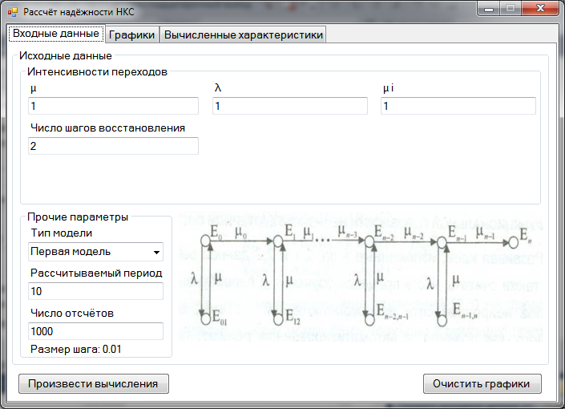

Рис. 1. – Интерфейс ПК

В ПК предусмотрено три окна:
- окно ввода данных технической системы (рис.1);
- окно «графики», которое служит для вывода графиков вероятности безотказной работы технической системы в зависимости от выбранной модели (рис.2);
- окно «вычисленные характеристики», предназначенное для вывода расчетов среднего времени восстановления технической системы икоэффициентов функциональной готовности системы в определенный момент времени (рис.3).
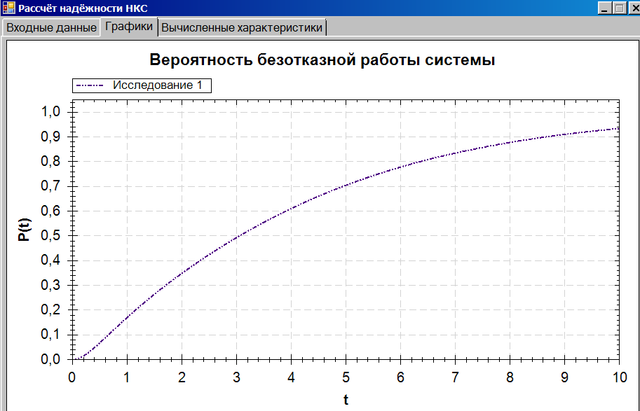

Рис. 2. Пример окна программы на вкладке «Графики»

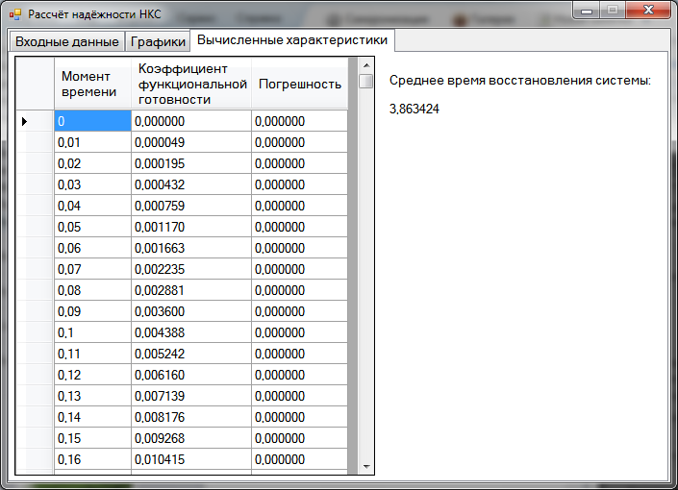

Рис.3. Пример окна программы на вкладке «Вычисленные характеристики»

Вкладка «Входные данные» включает ввод исходных данных технической системы и человека-оператора (рис.1):
- «интенсивности переходов», которая позволяет задать следующие параметры:
- λ интенсивность отказов системы контроля и восстановления технической системы;
- µ интенсивность восстановления технической системы после отказов;
- ξ интенсивность отказов человека оператора;
- ν интенсивность восстановления человека-оператора;
- µ_{i} интенсивность выполнения i-ой операции подготовки восстановления после отказов технической системы;
- количество шагов подготовки (восстановления) технической системы.
Поведение каждой из моделей технической системы описано графом переходов, которые для визуального восприятия наглядно представлены во вкладке «входные данные» (рис.4, 5).

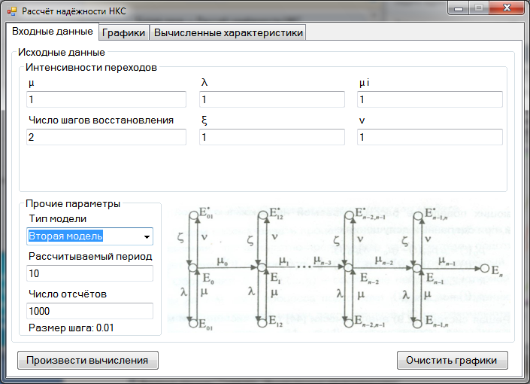

Рис. 4. Пример окна программы на вкладке «Входные данные» для второй модели технической системы

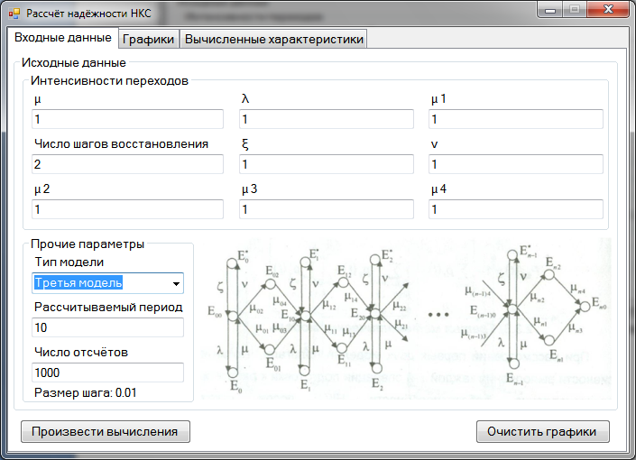

Рис. 5 – Пример окна программы на вкладке «Входные данные» для третьей модели технической системы

Область вывода данных представлены второй и третьей вкладкой программы (рис.2,3) и служат соответственно для вывода графиков вероятностей безотказной работы технической системы и таблицы основных расчетов.
После ввода всех параметров технической системы и человека-оператора, пользователю необходимо нажать на кнопку «Произвести вычисления». Начнется этап расчет. В этот момент кнопки «Произвести вычисления» и «Очистить графики» станут недоступными. На вкладке «Графики» после выполнения вычислений будут отображаться графики вероятности безотказной работы системы. На вкладке «Вычисленные характеристики» будет отображаться следующее (рис.3):
- среднее время восстановления технической системы;
- таблица, отображающая коэффициент функциональной готовности технической системы и соответствующая погрешность в определенный момент времени работы технической системы.
Для очистки вкладки «Графики» от большого количества отображенных графиков необходимо зайти во вкладку «Входные данные» и нажать кнопку «Очистить графики».
Заключение. Результатом проводимых экспериментов являются массивы данных, содержащие момент времени расчетов технической системы, функциональную готовность технической системы, участвующую в конфликтной системы и погрешность вычислений, а также графики зависимости вероятности безотказной работы технической системы с заданной моделью и значение среднего времени восстановления системы.

Библиографический список
- Вентцель, Е. С. Исследование операций / Е.С. Вентцель. - М.: Сов.радио,1972. - 552 с.
- Гермейер, Ю. Б. Введение в теорию исследования операций / Ю. Б. Гермейер. – М. : Наука, 1971. – 383 с.
- Красовский, Н. Н. Управление динамической системой / Н. Н. Красовский. – М. : Наука, 1985. – 517 с.
- Оуэн, Н. Г. Теория игр и игровое моделирование. Исследование операций. Методологические основы и математические методы : в 3-х т. / Н. Г. Оуэн. – М. : Мир, 1981. – Т. 1. – С.513–549.
- Потапов, В. И. Модели для решения задач надежности искусственных нейронных систем / В.И. Потапов. – Омск: Изд-во ОмГТУ, 2009. – 100 с.
- Потапов, В. И. Новые задачи оптимизации резервированных систем / В. И. Потапов, С. Г. Братцев. – Иркутск: Изд-во Иркутс.ун-та, 1986. – 112 с.
- Черкесов, Г. Н. Надежность аппаратно-программных комплексов. Учебное пособие. – СПб.: Питер, 2005. – 479 с.

